RCA-Agent
장애 원인 분석을 자동화한 Spring AI 기반 RCA 에이전트
개인 프로젝트 · 1인 개발 · 2026. 07 ~ 08
Java 21 · Spring Boot 3.5 · Spring AI · Grafana Tempo / Loki / Mimir · Grafana Alloy · K3s · Kafka · Redis / MongoDB / MySQL
MSA 기반 서비스에 Grafana Tempo · Loki · Mimir 모니터링을 직접 구축하고, 그 위에서 장애 원인을 자동 분석하는 RCA 에이전트를 개발했습니다. 개발 과정에서 프롬프트 개선에만 머무르지 않고, 12종의 장애 상황을 직접 재현해 실험하고, 결과를 바탕으로 관측·탐색·분석 과정을 단계적으로 개선했습니다.
대표 성과
지표 | 결과 | 비고
RCA 정확도 (회차 평균, 1 → 4회차) | 75점 → 94점 | 동일 기준 8문항 · 최대 개선 문항 4 → 100점
조사당 비용 | 33% ~ 47% 절감 | 분석 컨텍스트 34.5% ~ 54.5% 감소

핵심 문제 해결 사례
- 탐색 구조 개선 - 분석 대상 시간 안에 실제 장애가 발생했지만, LLM이 조사할 시간대와 원인 후보를 임의로 선택하면서 장애 구간을 놓치는 문제가 있었습니다. 관측 신호를 사건(Incident) 단위로 묶어 코드가 후보와 분석 창을 구성하도록 재설계해, 놓치던 장애를 4점 → 85점 → 최종 100점까지 복구했습니다. → 본문 2)
- 관측 데이터 재구성 - 로그는 ERROR/WARN 헤더 위주로 조회돼 스택 트레이스의 실제 예외 발생 위치가 잘리고, 트레이스는 span 목록으로만 전달돼 서비스 간 호출 관계가 드러나지 않아 장애 원인을 판단할 수 있는 정보가 충분히 전달되지 않았습니다. 예외 패턴을 조회 조건에 추가해 잘린 스택 트레이스를 복원하고, span 목록은 원본을 유지한 채 서비스 간 호출 관계를 요약해 먼저 전달했습니다. 그 결과 정답 신호가 로그 스택에만 있던 문항은 53점 → 88점으로 올랐고, 도구 세대 전체로는 전 문항 평균 +18점을 기록했습니다.
- 실측 기반 컨텍스트 압축 - 분석 비용이 데이터 양에 비례해 계속 커지는 문제가 있었습니다. 확인해 보니 원인 판단에 사용되지 않는 로그가 컨텍스트의 대부분을 차지하고 있었습니다. 원인 근거는 그대로 보존하고 불필요한 로그만 압축하는 방식으로 개선해, 분석 품질 저하 없이 로그 57%, 조사 비용 33~47%를 줄였습니다. → 본문 4)
- 기술 도입 전 실익 검증 - E2E Trace 실측으로 OTel Agent 전환의 실익을 확인한 뒤, 전환 대신 기존 계측 유지를 결정했습니다. → 부록

검증 방법
- 12종 장애를 직접 발생시켜 테스트 - MongoDB 장애, Kafka DLQ 재처리 실패, 컨슈머 전체 중단, 조회 API NPE, 중복 저장 버그, 인증 서버 전체 다운, 인증 장애 중 익명 폴백, 인프라 복합 장애 등 12가지 상황을 직접 재현했습니다.
- 12종 모두 동일한 기준으로 평가 - 분석 성능은 단순히 원인을 맞혔는지만 평가하지 않았습니다. 실제 장애 시나리오별 정답과 만점 · 부분점 · 0점 기준을 사전에 정의하고, 원인 적중 40점 · 근거 타당성 25점 · 탐색 타당성 15점 · 영향 판정 10점 · 잘못된 원인 지목 여부 5점 · 조치 타당성 5점의 6개 항목으로 채점했습니다. 특히 원인만 맞히고 영향 범위를 잘못 판단하거나 탐색 과정에서 잘못된 대상을 선택한 경우를 별도로 구분해, LLM이 운 좋게 정답을 맞힌 것과 실제 관측 근거를 바탕으로 RCA를 수행한 것을 구분했습니다.
- 반복 테스트로 결과를 확인 - 각 장애를 2회 이상 반복 테스트하고 결과의 편차를 확인했습니다. 결과가 낮게 나온 경우에는 실제 백엔드에 해당 근거가 존재했는지 직접 쿼리해, AI의 판단 문제인지 관측 데이터의 문제인지 구분했습니다.
회차 평균은 앵커 개정으로 집계에서 제외한 2문항(AP-1 · AU-3)을 뺀 8문항 기준이고, 두 회차는 같은 앵커 · 같은 루브릭으로 채점해 직접 비교가 성립합니다.

정민채 · jmcabc0322@gmail.com

ARCHITECTURE
자연어 질문 → 장애 구간 탐색 → Trace · Log · Metric 수집 → Evidence 정제 · 구조화 → AI 분석 → 원인과 근거 출력

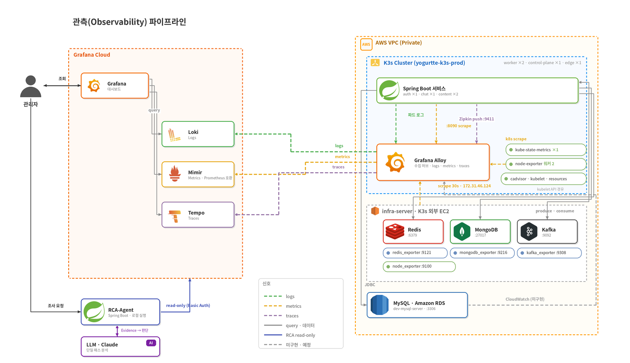
관측 파이프라인 구조도 - MSA 서비스(auth · chat · content)와 인프라 신호를 Grafana Alloy로 모아 Tempo · Loki · Mimir에 적재하고, RCA-Agent는 이 세 백엔드만 read-only로 읽습니다.

1) 장애 분석 실패 원인의 단계별 검증
RCA Agent가 원인을 못 찾았을 때, LLM이 추론에 실패한 것인지 관측 데이터 자체가 부족한 것인지 구분할 수 없었습니다.
구분할 수 없으면 다음 행동도 없습니다. 프롬프트를 고쳐야 할지, 수집을 고쳐야 할지, 계측을 추가해야 할지 정할 수 없기 때문입니다. 그래서 감점이 나올 때마다 원인을 층별로 확정하는 역추적 절차를 만들어 평가 규칙에 넣었습니다.

LLM이 못 찾음? → 백엔드에 데이터가 있었나? → 쿼리가 가져왔나? → 필터가 제거했나? → 수집 · 변환에서 버렸나? → 최종 Evidence에 도달했나?

2) 장애를 놓치는 원인을 추적해 탐색 구조를 개선했다
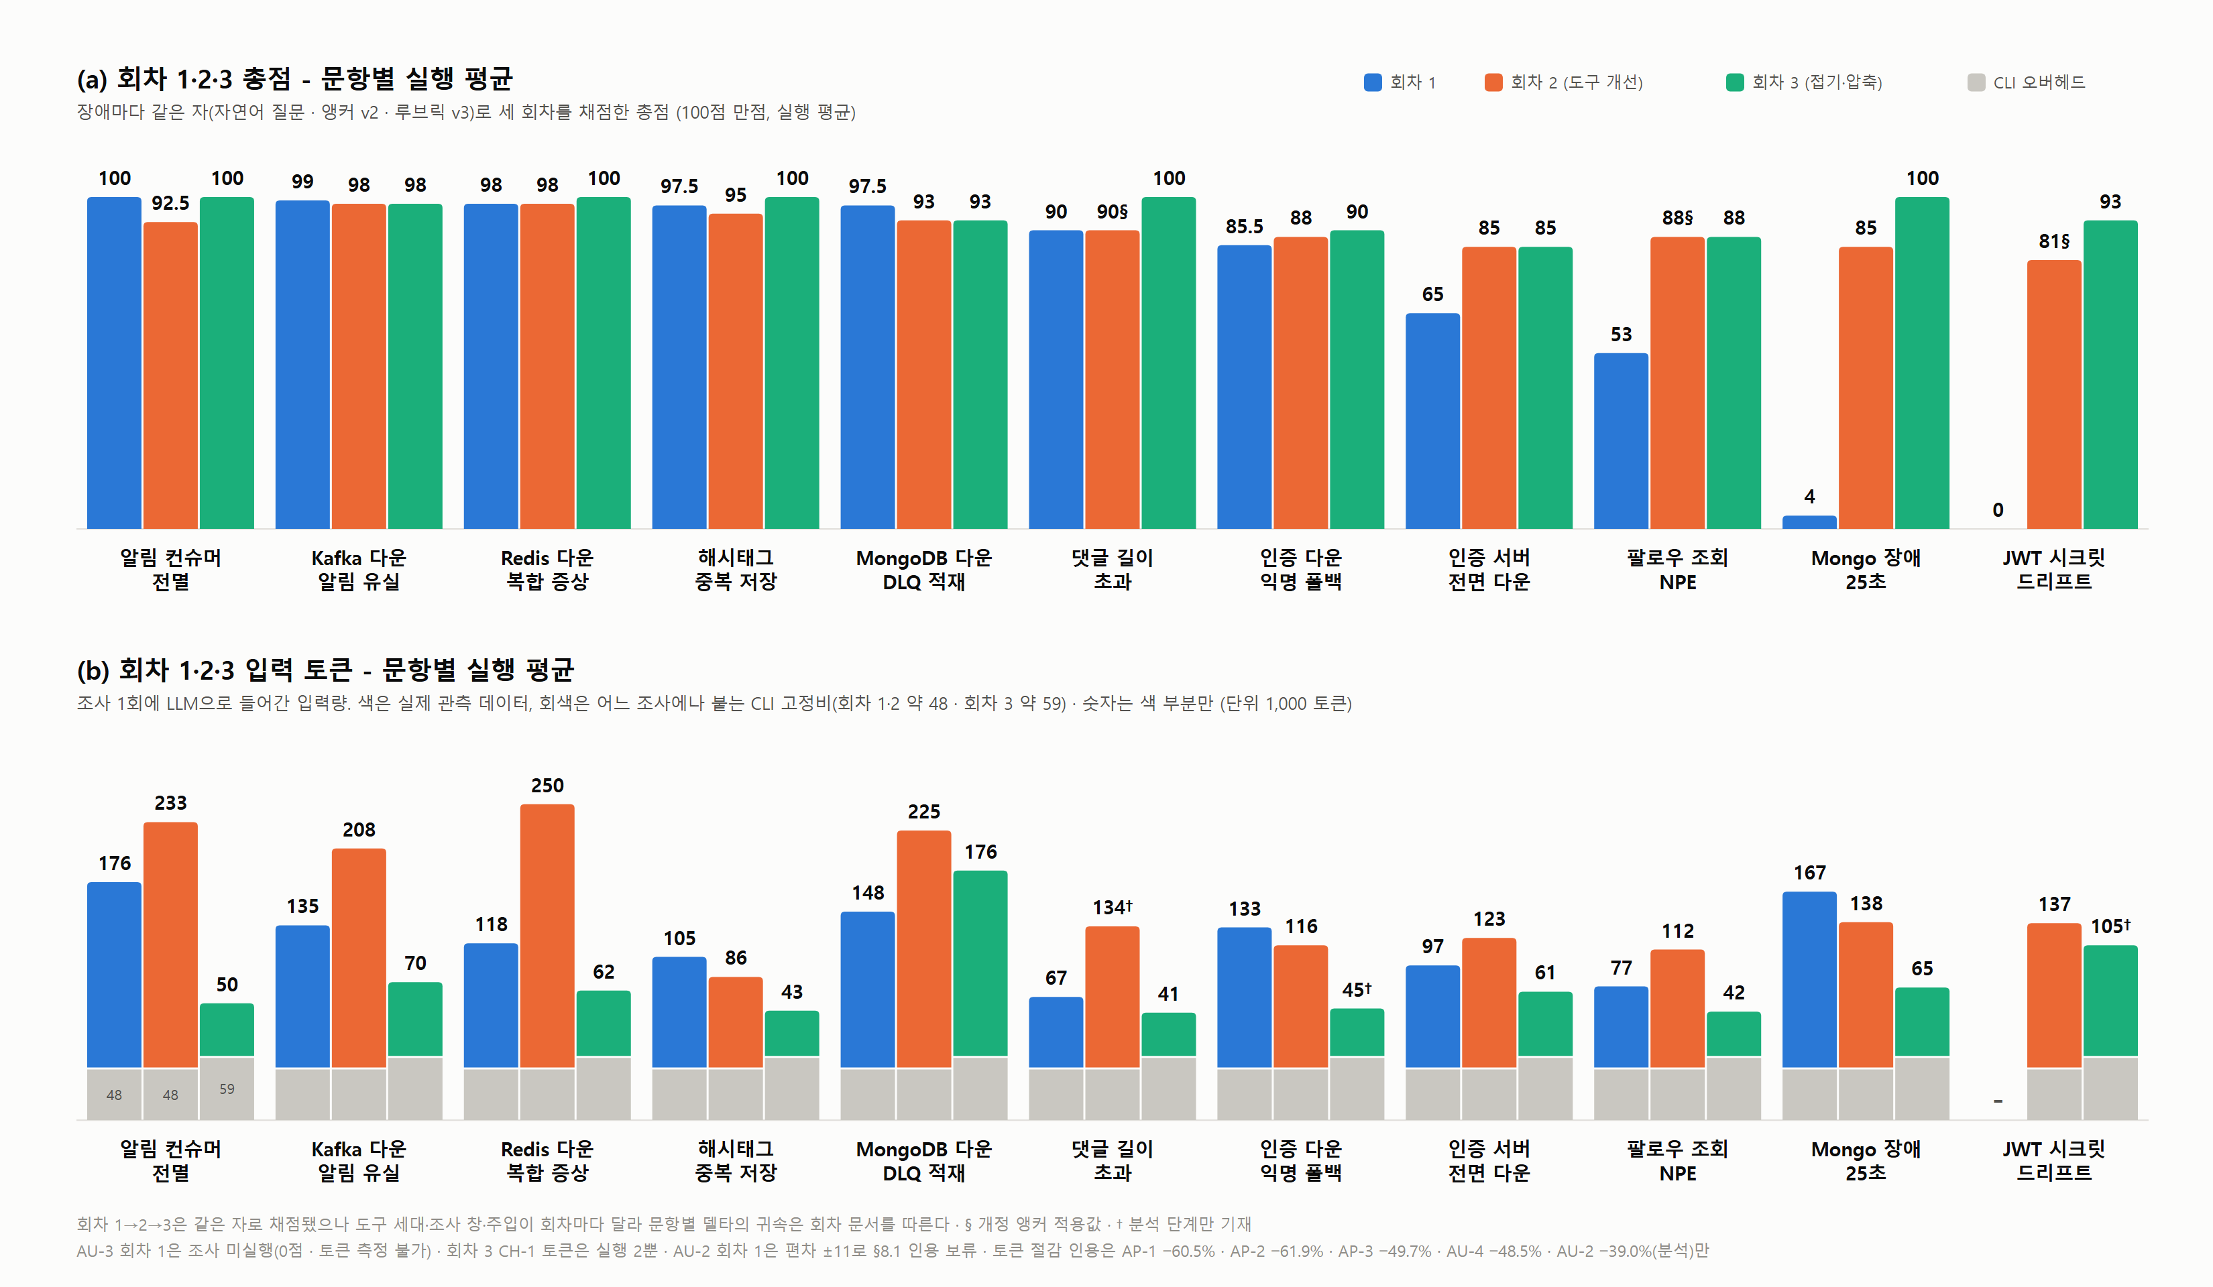
회차별 문항 총점(위)과 입력 토큰(아래). 점수는 채널이 막혔던 문항에서만 오르고, 접기 · 압축을 적용한 마지막 회차에서는 컨텍스트가 절반 이하로 줄어도 점수가 내려간 문항이 없습니다. (그림의 회차 1 · 2 · 3 = 본 문서의 1 · 2 · 4회차)
문제와 원인
RCA 에이전트를 검증하던 중, 초기 분석 범위에는 실제 장애가 포함되어 있는데도 원인을 찾지 못하는 문항이 있었습니다. 초기 분석 범위는 04:50~05:50이었고 실제 장애는 05:22:01~05:22:38에 발생했습니다. 하지만 LLM이 조사 과정에서 분석 범위를 04:57~05:22로 잘못 좁히면서 장애 발생 1초 전에 탐색이 종료되고 있었습니다. 처음에는 조사 범위가 너무 좁은 것이 원인이라고 판단해 범위를 2.26배 넓혀 재실행했지만, 컨텍스트는 72%, 비용은 39% 증가한 반면 성능은 개선되지 않았습니다.
  - 장애 신호를 충분히 확보하지 못했습니다. 실제 장애가 에러가 아닌 23초 지연으로 발생해 기존 status=error 중심의 Trace 탐색에서는 검색되지 않았고, Metric도 5분 단위 샘플링으로 인해 짧은 이상이 누락됐습니다.
  - 분석 대상과 범위를 LLM이 추정했습니다. 탐색 결과에서 하나의 범위와 하나의 traceId만 선택하고, 이를 기준으로 LLM이 분석 범위까지 결정했습니다. 처음 선택한 후보가 잘못되거나 범위가 장애 직전에 닫혀도 다른 후보를 확인하거나 범위를 보정할 장치가 없었습니다.
해결
문제를 확인한 뒤 조사 범위를 단순히 넓히는 대신, 장애를 먼저 탐지하고 그 결과를 분석에 사용하는 구조로 탐색 방식을 변경했습니다. 장애를 찾는 역할은 코드가 담당하고, 찾은 장애 후보 중 무엇을 분석할지는 LLM이 담당하도록 역할을 분리했습니다. 코드는 지연 · 에러 Trace, 임계를 벗어나거나 값이 변한 Metric 샘플, 에러 로그 급증처럼 장애를 가리키는 Signal을 정해진 규칙으로 추출하고, 그중 같은 Trace 흐름에서 발생하면서 시간이 겹치거나 인접한 신호를 하나의 Incident로 묶습니다. 이후 분석 범위는 LLM이 임의로 추정하지 않고, 선택된 Incident에 포함된 Signal의 시간 범위를 합친 뒤 Metric 샘플 간격만큼 여유를 더해 계산합니다. 먼저 장애 신호가 충분히 수집되지 않던 Trace와 Metric의 탐색 조건을 보완했습니다.
  - Trace - 기존 status=error 검색에 duration 기준의 지연 Trace 검색을 추가했습니다. 실제 장애 구간에서 해당 조건으로 Trace가 검색되는 것을 확인한 뒤 적용했습니다.
  - Metric - 5분 단위 순간값만 확인하던 방식에서 min_over_time / max_over_time을 사용하도록 변경해, 구간 내 짧게 발생한 이상도 탐색 결과에 남도록 했습니다.
가장 큰 변경은 탐색 결과를 LLM이 해석해 분석 범위를 추정하던 구조 자체를 바꾼 것입니다.
기존 : 관측 데이터 → 탐색 결과 → LLM이 분석 범위 추정 → 분석
변경 : Signal → Incident → LLM의 후보 선택 → 분석 범위 → 분석
LLM은 여러 Incident 후보의 근거를 비교해 분석 대상을 선택하는 판단에 집중하고, 첫 후보가 틀려도 다른 후보를 다시 확인할 수 있습니다.
결과
에러 Trace가 존재하지 않았던 동일 장애에서 정답에 해당하는 지연 Trace를 실제로 탐색할 수 있게 되었고, 해당 문항의 점수는 4점 → 85점으로 개선됐습니다. 이후 추가 개선을 거쳐 100점을 기록했습니다.

3) 관측 데이터를 원인 분석에 맞게 재구성하다
문제와 원인
장애 원인을 찾지 못한 사례를 다시 추적하면서, 단순히 LLM의 추론 문제로 판단하지 않았습니다. 실제 실행 데이터를 따라가며 관측 데이터가 어느 단계에서 원인 분석에 필요한 형태를 잃는지부터 확인했습니다.
조사 창을 넓히는 것이 해결이 아니라는 점은 2)에서 확인했습니다. 문제를 신호 품질과 후보 구성으로 재정의한 뒤, 같은 방식으로 실제 실행 데이터를 따라가며 확인한 문제는 세 가지였습니다.
  - Trace - Tempo에는 parentSpanId, messaging.system, db.system, client.name 등 서비스 간 호출 관계를 복원할 수 있는 데이터가 있었지만, 기존에는 span을 시간순 목록으로 전달했습니다. MSA 환경에서는 LLM이 수십 개 span을 비교해 어떤 서비스가 어떤 서비스를 호출했는지 직접 추정해야 했고, 관계가 명확하게 표현되지 않아 분석 정확도에 영향을 줄 수 있었습니다.
  - Log - 팔로우 목록 NPE의 실제 원인은 FollowCondition.java:25였지만, 기존 LogQL은 ERROR/WARN 헤더 중심으로 조회해 예외 클래스와 파일·라인 정보가 분석 컨텍스트에서 빠지고 있었습니다. 또한 시간 범위의 ERROR/WARN 조회와 선택된 traceId의 전체 로그 조회, 두 경로가 동시에 존재해 같은 로그가 양쪽에 들어왔습니다. 실측 결과 4줄이 중복됐고, traceId 조회 결과의 약 27%(1.6KB)가 중복이었습니다.
  - 탐색 결과 - 탐색 결과에 포함된 원본 JSON이 전체 탐색 컨텍스트의 대부분을 차지했습니다. lag=0과 같은 정상값까지 후보로 만들었을 때는 신호 36개가 하나의 후보에 몰리며 컨텍스트가 363,268자까지 증가했습니다.
해결
  - Trace · 호출 관계 복원 - 실제 저장된 트레이스 17개를 전수 확인해 어떤 속성이 호출 관계를 설명하는지 먼저 검증했습니다. 호출 대상 서비스가 장애로 내려간 경우 상대 span이 없어 parentSpanId만으로는 관계를 복원할 수 없었고, JDBC span 288건에서는 peer.service가 서비스명이 아니라 DB 이름인 경우도 확인해 판별 규칙을 보완했습니다. 그 결과 28개 span에 흩어져 있던 호출 정보를 A 서비스 → B 서비스 호출 → 지연/실패 형태의 6개 관계로 요약해 먼저 전달하고, 필요한 경우 원본 span으로 내려가는 구조로 바꿨습니다.
  - Log · 예외 정보 보강 - 분석용 조회에만 Exception, Caused by, 파일·라인 패턴을 추가해 실제 예외 발생 위치까지 전달했습니다. 탐색 단계는 발생량과 시간적 변화를 비교해 장애 후보를 찾는 역할이므로 기존 집계 기준을 유지해, 같은 로그라도 탐색과 분석의 목적에 따라 정보 수준을 다르게 구성했습니다.
  - Log · 중복 제거 - 한쪽 조회를 제거하면 traceId가 없는 장애 로그나 요청 흐름까지 잃을 수 있었기 때문에 수집 경로 자체는 유지하고, 최종 조립 단계에서 (timestamp, line)이 동일한 로그만 제거했습니다.
  - 탐색 결과 · 후보 구조화 - 저장된 스윕 데이터를 기준으로 신호 42개를 13개 후보로 묶고, 반복적으로 발생한 30초 지연 13건은 30,012~30,025ms라는 하나의 지문으로 표현했습니다. 후보를 많이 만드는 것이 아니라, 의미 있는 장애 신호를 잃지 않으면서 후보 수를 제한하는 것을 탐색의 기준으로 삼았습니다.
  - 탐색 결과 · Evidence 재구성 - 원본 JSON을 그대로 전달하는 대신 후보와 도달 관계처럼 판단에 필요한 정보만 전달하도록 변경했습니다.
결과
저장된 스윕을 A/B로 재생한 결과 탐색 컨텍스트는 45,991자 → 7,697자, 83% 감소했고, 선택 후보·기각 후보·좁혀진 조사 창은 동일했습니다. 다만 표본이 하나의 재생 범위인 만큼 이를 일반적인 무손실 감소로 확대 해석하지 않고, 해당 재생 범위에서는 원본 JSON이 후보 선택에 필수적인 정보가 아니었다고 결론 내렸습니다.
그 결과 RCA 파이프라인을 단순한 원본 관측 데이터 → LLM 분석에서 관측 데이터 실측·검증 → 후보/호출 관계 구조화 → 중복 제거·필요 정보 보강 → LLM 판단의 구조로 변경했습니다. LLM의 추론력을 높이기 전에, LLM이 판단해야 할 데이터를 사람이 먼저 검증 가능한 Evidence 형태로 만드는 것부터 해결했습니다.

4) 성능 · 비용 최적화 : 컨텍스트를 줄이되, 근거는 버리지 않았다

문제와 원인
회차를 거치며 조사당 토큰 사용량이 급격히 늘어나 원인을 분석했습니다. 측정 결과 입력 토큰의 98%가 분석 단계에 집중되어 있었고(조사 1건 실측 기준), 그 대부분을 로그와 트레이스가 차지하고 있었습니다.
처음에는 로그가 장애 구간보다 넓게 수집된다고 판단해 조회 범위를 17.6% 좁혔지만, 로그 크기는 사실상 변하지 않았습니다. 조회 범위를 줄이는 것만으로는 해결되지 않는다는 것을 확인하고, 문제를 "얼마나 가져오는가"가 아니라 "가져온 데이터 중 어떤 정보가 실제 판단에 필요한가"로 다시 정의했습니다. 저장된 로그와 기존 RCA 리포트를 대조한 결과, 스택 트레이스 중 라이브러리 내부 호출 줄이 전체 바이트의 71%를 차지하면서도 인용 0회였고, 실제 서비스 코드를 가리키는 줄은 바이트의 3.7%뿐인데 32회 원인 근거로 인용되고 있었습니다.

해결
이 결과를 기준으로 로그 전체를 잘라내는 대신 반복되는 라이브러리 내부 호출만 접고, 원인 판단에 필요한 서비스 코드 · 예외 메시지 · 수치는 그대로 유지했습니다. 완전히 동일한 반복 로그는 한 벌만 남기고 발생 횟수 · 시각 범위 · 평균 간격을 통계로 제공했으며, 숫자만 다른 근사 반복은 수치 자체가 근거가 될 수 있어 첫 벌과 끝 벌을 원문 그대로 보존했습니다.
기존  at com.example...FollowCondition.java:25  at com.example...FollowRepository.java:35  at org.springframework...  at org.springframework...  at reactor.core...  ... | 변경 (접기 적용)  at com.example...FollowCondition.java:25  at com.example...FollowRepository.java:35  … 4 frames (org.springframework, reactor.core)
저장해 둔 Loki 조회 응답 원본 112건에 같은 접기 규칙을 적용해 전후 크기를 비교한 결과, 로그 컨텍스트는 3,237,421B → 1,390,968B로 57.0% 감소했습니다. 스택 트레이스가 많은 응답은 최대 약 83%까지 줄었고, 스택이 없는 응답은 크기가 그대로 유지됐습니다.
트레이스는 특정 속성을 삭제하지 않고 표현 방식만 정리했습니다. 값 하나가 여러 겹으로 포장되는 트레이스 JSON(OTLP) 구조를 단순한 key-value 형태로 평탄화하고, 호스트 IP처럼 모든 span에 같은 값으로 반복되는 속성은 공통 블록에 한 번만 기재했습니다. span 자체와 시작 시각 · 소요 시간 · 장애 관련 속성은 그대로 유지했고, 저장된 트레이스 238건 · span 1,992개에 같은 방식을 적용한 결과 1,863,242B → 1,305,152B로 30.0% 감소했습니다.
압축 결과가 원본보다 커지는 경우는 적용하지 않도록 가드를 추가했고, 원본 112건을 재검증한 결과 압축 후 크기가 증가한 응답은 0건이었습니다.
마지막으로 채널별 특성에 맞춰 조회 창도 조정해, Trace · Log는 장애 구간 중심으로 좁히고 Metric은 복구 흐름과 복합 요인 확인을 위해 넓게 유지했습니다. 그 결과 조사 창을 32% 축소하면서 실제 장애 구간에 가까운 신호를 확보했습니다.
결과

개선 | 결과 | 검증
로그 컨텍스트 | 57.0% 감소 | 원본 112건 검증
트레이스 컨텍스트 | 30.0% 감소 | 트레이스 238건 검증
압축 후 크기 증가 | 0건 | 원본 112건 재검증
조사 조회 창 | 32% 축소 | 채널별 조회 창 조정

결과적으로 로그는 57.0%, 트레이스는 30.0% 줄였습니다. 중요한 것은 동일한 압축 방법을 일괄 적용한 것이 아니라, 실제 사용량과 데이터의 미래 가치를 측정한 뒤 로그와 트레이스에 서로 다른 전략을 선택했다는 점입니다. 다만 이 수치는 저장된 원본 응답 기준 측정값이며, 전체 장애 실행에서의 점수 · 비용 영향은 별도 A/B 검증 대상으로 남겼습니다.
정민채 · jmcabc0322@gmail.com · 상세 기록: docs/ · reports/raw/ (본 문서의 모든 수치는 이 기록과 대조했습니다)

